LA ÓPTICA DE LA VISIÓN
Available online at
Observatory Teaching learning of Physiology
* Autor para correspondencia. Tel.: +52 5547128293;
E-mail:
Revisado por: Samuel Bravo Hurtado
http://dx.doi.org/ 10.5281/zenodo.3378064


Autores | Edgar Gerardo Ocadiz Ortega
Afiliación | Facultad de Medicina, UNAM
Información del Trabajo
Recibido | 20 Julio de 2019
Revisado | 20 de Agosto de 2019
Aceptado: | 26 de Agosto de 2019
Palabras clave | Óptica, Refracción, Visión, Fisiología de la Visión, Luz.

Resumen
La óptica participa en los mecanismos por los cuales podemos ver, en este resumen se describen los fenómenos físicos que están involucrados para la conformación de imágenes, así como algunas de las anormalidades mas frecuentes de este sentido.

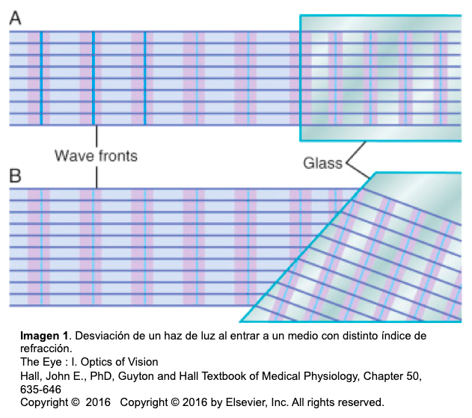
I. Principios físicos de la óptica
En un vacío perfecto, la luz viaja a 300,000 [km/s]. Sin embargo, esta velocidad disminuye cuando pasa por un fluido transparente (como el aire o el agua) o por un sólido de la misma característica.
Cuando un rayo de luz pasa de un medio con un índice de refracción a otro medio con un índice de refracción distinto, su velocidad disminuye. Si observamos la imagen 1 podemos darnos cuenta de lo siguiente. Los rayos de luz se mueven en dirección perpendicular al frente de onda. Cuando los rayos entran al vidrio A, la distancia entre un frente de onda y el siguiente se acorta, pero la dirección del rayo no se altera. Al entrar al B no sucede lo mismo; dado que el ángulo de ingreso no es perpendicular al del frente de onda, la porción más inferior del rayo de luz entra en contacto con un medio con un índice de refracción distinto antes que la porción superior. Esto hace que el ángulo en que viaja el rayo de luz se desvíe del original.
A este fenómeno se le llama refracción, y se rige por la ley de Snell; la cual establece que el producto del índice de refracción y el seno del ángulo en que incide la luz en la interfaz con otro medio, será igual al producto del índice de refracción dentro de dicho medio y el seno del ángulo en que viajará la luz en su interior. El estudio de la refracción y la Ley de Snell son la base de la óptica, y nos permiten corregir defectos de la visión usando lentes.

II. Óptica de los lentes
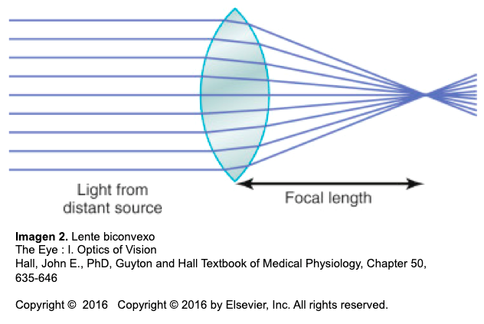
Como podemos observar en las imágenes 2 y 3, los lentes convexos esféricos (o biconvexos) hacen que los rayos de luz paralelos que los atraviesan converjan en un punto, mientras que los lentes cóncavos esféricos (o bicóncavos) hacen que los rayos diverjan.
Los lentes biconvexos hacen que la luz converja en un punto focal. Dicho punto se encuentra a una distancia que varía en función de la geometría del lente; a menor curvatura estará más lejos, y a mayor curvatura estará más cerca del lente.
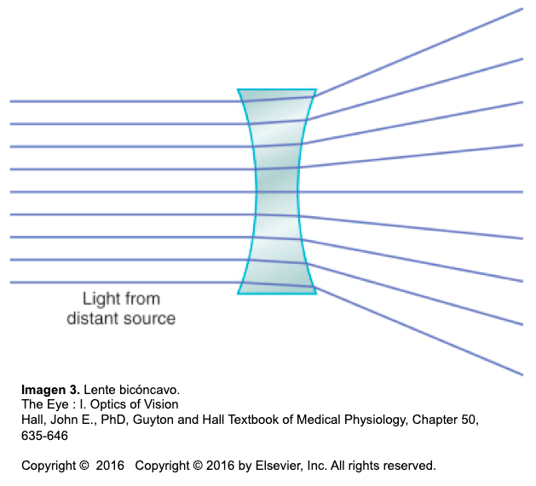
La capacidad de un lente para modificar el trayecto de un rayo de luz, o potencia, se mide en dioptrías. La potencia de un lente biconvexo es el cociente (división) de 1 metro y la longitud focal de dicho lente. Por ejemplo, la distancia focal de un lente de +1 dioptría se enfocaría a 1 metro del lente. Así mismo, la distancia focal de un lente de +100 dioptrías se encontraría a 0.01 metros (1 cm) del lente.
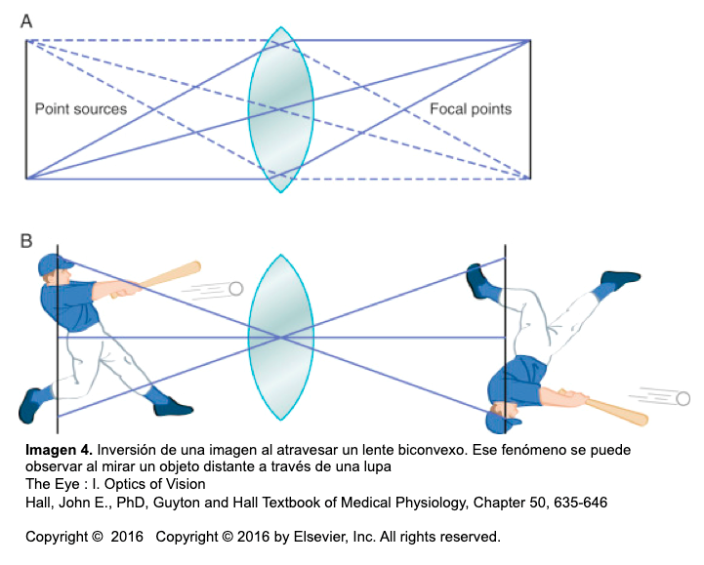
Dado que los lentes bicóncavos hacen que la luz diverja, no hay una forma directa de calcular su potencia. Sin embargo, si un lente bicóncavo hace que la luz diverja en la misma proporción en que un lente biconvexo, por ejemplo, de +1 dioptría, hace que la luz converja, se puede decir que el lente bicóncavo es de -1 dioptría. La potencia de un sistema de lentes es la suma de sus dioptrías; un lente de +1 dioptría, seguido por uno de -1 dioptría daría un sistema con una potencia de 0 dioptrías.
Los lentes biconvexos invierten las imágenes cuando estas los atraviesan. Esto se debe a que una imagen está formada por un conjunto de fuentes puntuales de luz, que divergen mientras se alejan de su fuente. Al llegar a un lente biconvexo, los rayos que provenían de la parte inferior de la imagen llegan a la parte superior, y viceversa. El mismo fenómeno sucede de derecha a izquierda y de izquierda a derecha. Este fenómeno queda ejemplificado en la imagen 4.

III. La óptica del ojo
El ojo es equivalente a una cámara: la córnea, el humor acuoso, el cristalino y el humor vítreo son su conjunto de lentes, que le permiten enfocar objetos a distintas distancias. La pupila funciona como un diafragma, que le permite modular la cantidad de luz que incide en la retina; su superficie fotosensible, responsable de traducir la señal lumínica a un impulso nervioso. La coroides evita que la luz se refleje incontrolablemente en el interior del ojo, de la misma forma que lo hace la pintura negra del interior de una cámara.

IV. Superficies refractivas, y el mecanismo de acomodación
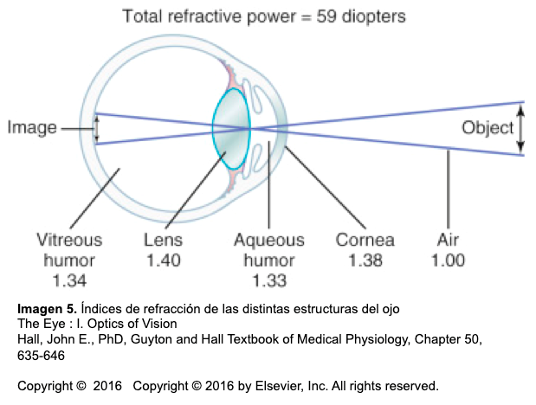
La córnea, el humor acuoso, el cristalino y el humor vítreo son las superficies refractivas del ojo. Estas 4 superficies pueden considerarse un solo lente, cuyo punto de foco se encuentra 17mm anterior a la retina. El cristalino puede modificar su forma para incrementar su potencia: cuando enfocamos un objeto distante, el sistema de lentes del ojo tiene una potencia de 59 dioptrías (imagen 5).
La mayor diferencia entre los índices de refracción es entre el aire y la córnea. Por este motivo, la córnea provee 2/3 del poder de refracción del ojo; 40 dioptrías. El otro tercio del poder lo provee el cristalino o lente; su importancia recae en que su curvatura puede ser modificada, lo que nos permite enfocar correctamente objetos cercanos o lejanos. Esto se debe a la naturaleza flexible del cristalino, y a la tensión que ejerce el músculo ciliar sobre los ligamentos suspensores. La contracción de este músculo hace que los ligamentos se relajen y el cristalino se vuelva más esférico; a mayor curvatura, su potencia es mayor y podemos enfocar objetos más cercanos, y viceversa. El reflejo de acomodación se debe a la inervación parasimpática del músculo ciliar por parte del Nervio Craneal III; conforme un objeto se acerca al ojo, el estímulo parasimpático se vuelve mayor, y la contracción del músculo ciliar es más intensa.
La presbicia es la pérdida progresiva y fisiológica del poder de acomodación del cristalino, que obedece a la desnaturalización de las proteínas en su interior. Esto hace que el cristalino pierda su elasticidad y quede enfocado permanentemente en una distancia fija. Este proceso avanza con la edad; la potencia cae, de 14 dioptrías en un niño, hasta 0 en un adulto de 70 años.

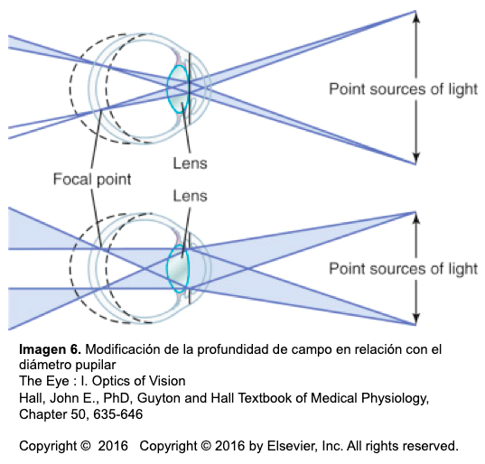
V. Diámetro pupilar
El diámetro de la pupila puede variar de 1.5 a 8 mm; esto permite modificar significativamente la cantidad de luz que entra al ojo. Otro de los efectos que tiene la modificación de este diámetro es incrementar o disminuir la profundidad de foco. En la imagen 6 podemos ver que cuando el diámetro de la pupila es pequeño, la mayor parte de los rayos de luz inciden en la porción central del cristalino, por lo que no se refractan tanto; los rayos cercanos y lejanos convergen en puntos focales cercanos. Esto nos permite mantener enfocada una mayor parte de la imagen. Si el diámetro pupilar es muy grande, los rayos se refractan en mayor medida, y los rayos lejanos y cercanos convergen en distintos puntos. De esta forma, solo podemos mantener una porción de la imagen en foco.

VI. Alteraciones en la refracción; miopía, hipermetropía y astigmatismo
Emetropía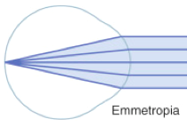 | Visión normal
Hipermetropía  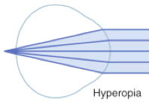 | Incapacidad de enfocar objetos cercanos  Causas: Ojo de menor longitud, o cristalino con menor potencia de la normal | Solución: lente convexo; incrementa la potencia del ojo
Miopía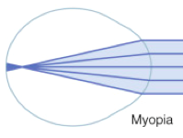 | Incapacidad de enfocar objetos lejanos  Causas: ojo de mayor longitud, o cristalino de mayor potencia de la normal | Solución: lente cóncavo; disminuye la potencia del ojo
Astigmatismo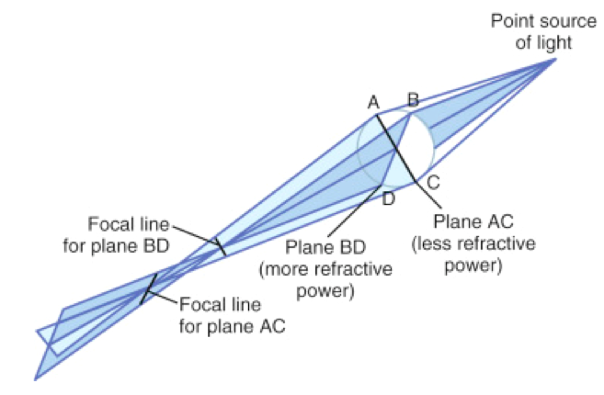 | Incapacidad de enfocar correctamente una imagen, independientemente de su posición  Causas: curvatura no uniforme en la superficie de una de las superficies refractivas principalmente la cornea; esto hace que el sistema de lentes tenga más de un punto de foco en cualquier circunstancia | Solución: se debe encontrar el eje en que la curvatura del ojo es distinta, y corregirlo con un lente. Posteriormente se debe ajustar la potencia del sistema con otro lente cuyo eje es paralelo al de la curvatura anormal
Tabla 1.Alteraciones de la visión, y abordaje con lentes

VI. Agudeza visual
El ojo humano emétrope puede distinguir, a 10 metros de distancia, entre dos puntos separados uno de otro por 1 mm. Esta agudeza visual máxima ocurre solamente en la fóvea, un punto en la retina que mide 0.5 mm y tiene una mayor proporción de terminales del nervio óptico por cada cono o bastón que el resto de la retina. Conforme nos acercamos a la periferia de la retina, la agudeza visual disminuye.
La agudeza se determina a través de la carta de Snellen. El paciente se debe parar a 20 pies (6 m) de la carta y observar las letras impresas con un ojo y luego con el otro. El resultado se expresa como un cociente. Una visión de 20/20 significa que el paciente enfocar a 20 ft lo que una persona con visión perfecta podría enfocar a 20 ft. Una visión 20/200 significa que el paciente puede enfocar a 20 ft lo que una persona con visión perfecta podría enfocar a 20 ft.

VII. Percepción de la profundidad
Se da por 3 mecanismos
1. Podemos estimar inconscientemente la distancia a un objeto de dimensiones conocidas al observar el cambio de su tamaño en proporción a la distancia a la que está
2. Paralaje (moving parallax): al observar un objeto lejano y uno cercano y mover la cabeza hacia un lado, los objetos cercanos parecen moverse más rápido que los objetos lejanos
3. Estereopsis o visión binocular: la luz reflejada de objetos cercanos llega a porciones más laterales y separadas entre sí de ambas retinas. La luz reflejada de objetos lejanos llega a puntos similares en ambas retinas. Esta diferencia permite determinar la distancia a la que se encuentran.

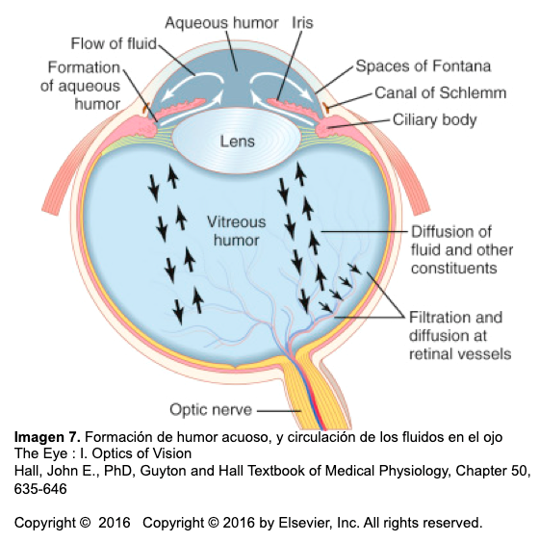
VIII. Los fluidos intraoculares
En el interior del ojo hay dos fluidos intraoculares: el humor acuoso, ubicado en la cámara anterior, y el humor vítreo, ubicado en la cámara posterior (imagen 7). El humor acuoso se recambia constantemente, mientras que el vítreo es una sustancia gelatinosa que no se recambia, pero permite la difusión de agua y otras sustancias.
El humor acuoso se forma en los procesos ciliares y se secreta al espacio entre la porción anterior del iris y la porción anterior del cristalino. Las células epiteliales transportan Na, Cl y HCO₃ al espacio intercelular. Estos iones ejercen un efecto osmótico sobre el agua en los capilares subyacentes, y forman una solución que llega a la cámara anterior del ojo a través de la pupila. Posteriormente pasa por el ángulo iridocorneal, atraviesa un tejido trabecular y se absorbe en el conducto de Schlemm. Este conducto tiene una membrana endotelial muy permeable, que permite el paso de moléculas grandes (como proteínas) hacia las venas acuosas. Estas últimas llevan el humor acuoso a la circulación venosa.
Los fluidos en el interior del ojo ejercen una presión hidrostática intraocular que ronda entre los 12 y 20 mmHg. Este valor está determinado por la tasa a la que el humor acuoso se filtra por las trabéculas. La presión intraocular se mide usando un tonómetro. Las trabéculas tienen células fagocíticas que las mantienen libres de obstrucciones y permiten que el humor acuoso sea transparente. El glaucoma es un incremento en la presión ocular, que puede causar ceguera, esto debido a un incremento de presión disminuye la perfusión a la retina e irrumpe con el flujo del citoplasma de las neuronas retinianas, causando su muerte por falta de nutrientes.

IX. Referencias
Hall JE. Guyton and Hall Textbook of Medical Physiology. 13° ed. Philadelphia: Elsevier, 2015. Capítulo 50, The Eye: I. Optics of Vision; p. 635-646

